**BÁO CÁO**

**THIẾT KẾ GIAO DIỆN NGƯỜI DÙNG**

**INT3115_1**

**Nhóm 7**

**Tuần 4**

**15/10/2023**



**Thành viên Nhóm 7:**

| Huỳnh Tiến Dũng (Nhóm trưởng) | 21020007 |
| --- | --- |
| Nguyễn Kim Quang Huy | 21020077 |
| Trương Minh Đức | 21020307 |
| Quách Lê Hải Anh | 21020750 |

**Mục lục**

**I. Các mẫu thiết kế 3**

A. Trang cá nhân 3

B. Trang học flashcard 5

C. Trang chủ khi người dùng mở ứng dụng 6

D. Trang tìm kiếm 7

**II. Thiết kế tổng thể 8**

**III. Scenario storyboard 10**

UC1: Học flashcard hàng ngày 10

UC2: Thêm flashcard vào một bộ bất kỳ 11

UC3: Tìm kiếm bộ flashcard 11

UC4: Tìm kiếm 1 flashcard cụ thể 12

UC5: Đăng nhập 13

UC6: Đăng ký 13

UC7: Xem tài khoản cá nhân 14

UC8: Chơi game trắc nghiệm 15

UC9: Daily fact 16

**IV. Phân công công việc 16**

# Các mẫu thiết kế

## Trang cá nhân

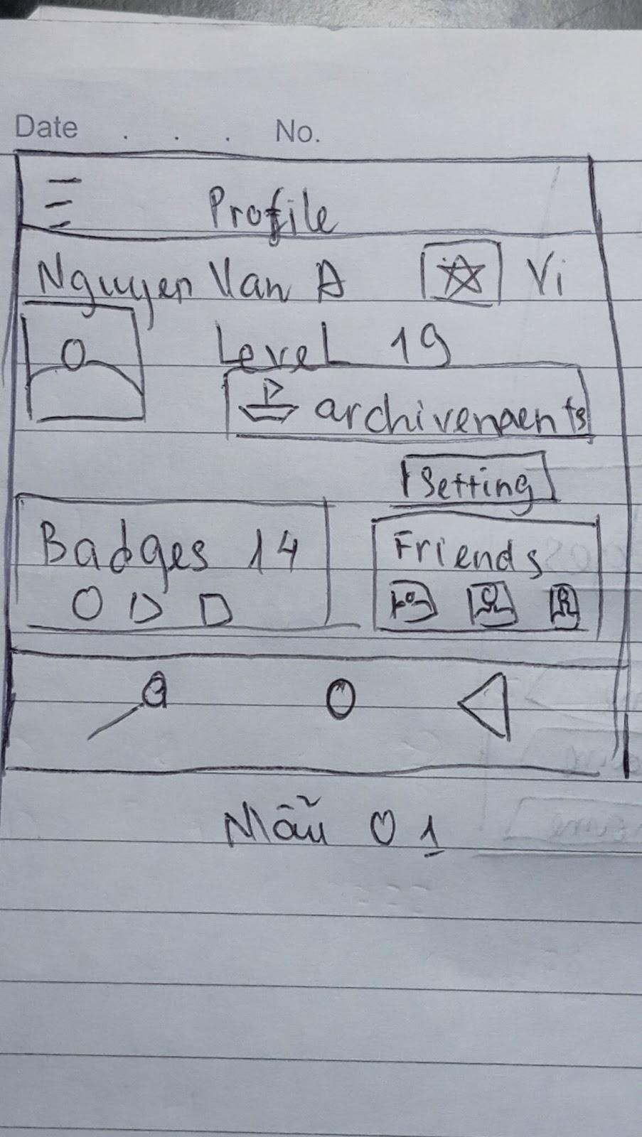 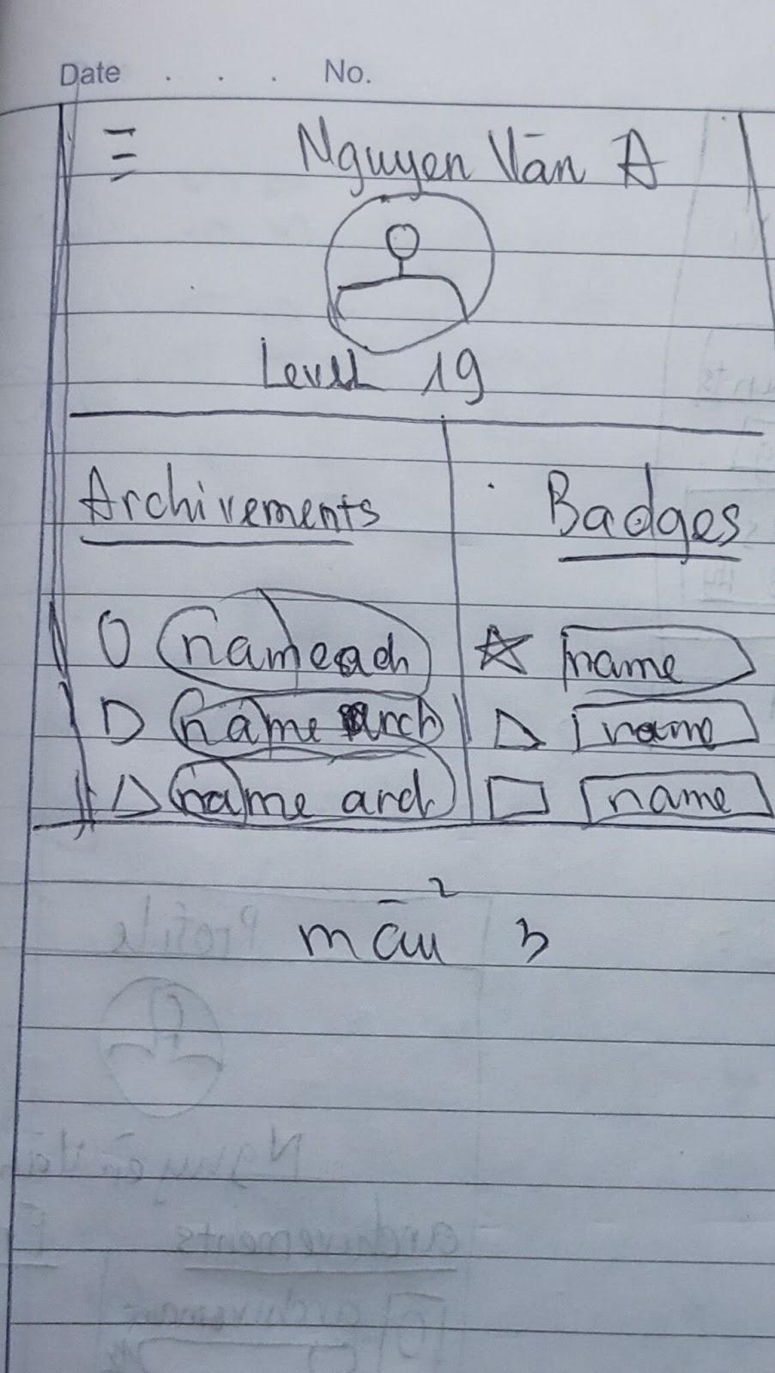

**Thiết kế 1 Thiết kế 2**

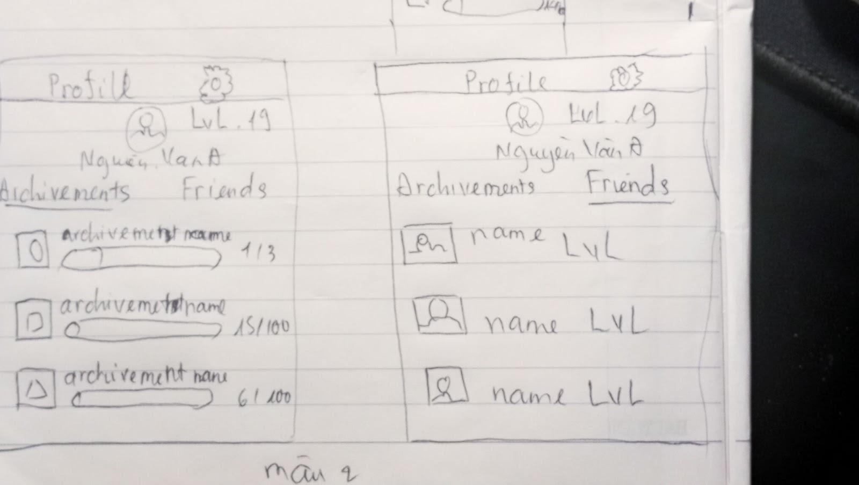

**Thiết kế 3**

Sau khi xem xét các thiết kế được đề xuất, nhóm lựa chọn **Thiết kế 1** vì trang cá nhân nên có đầy đủ các chức năng nhưng không thể hiện ra một cách quá rườm rà mà nên được sắp xếp ngăn nắp và dễ hiểu. Sau khi người dùng thao tác chọn vào chức năng nào thì mới thể hiện tính năng của chức năng đó (VD: người dùng chọn vô badges, friends, settings…)

## Trang học flashcard

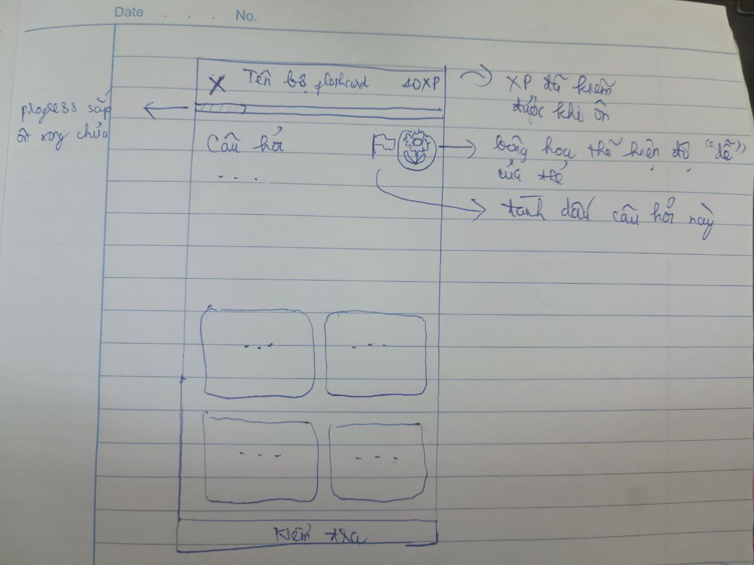

**Thiết kế 1**

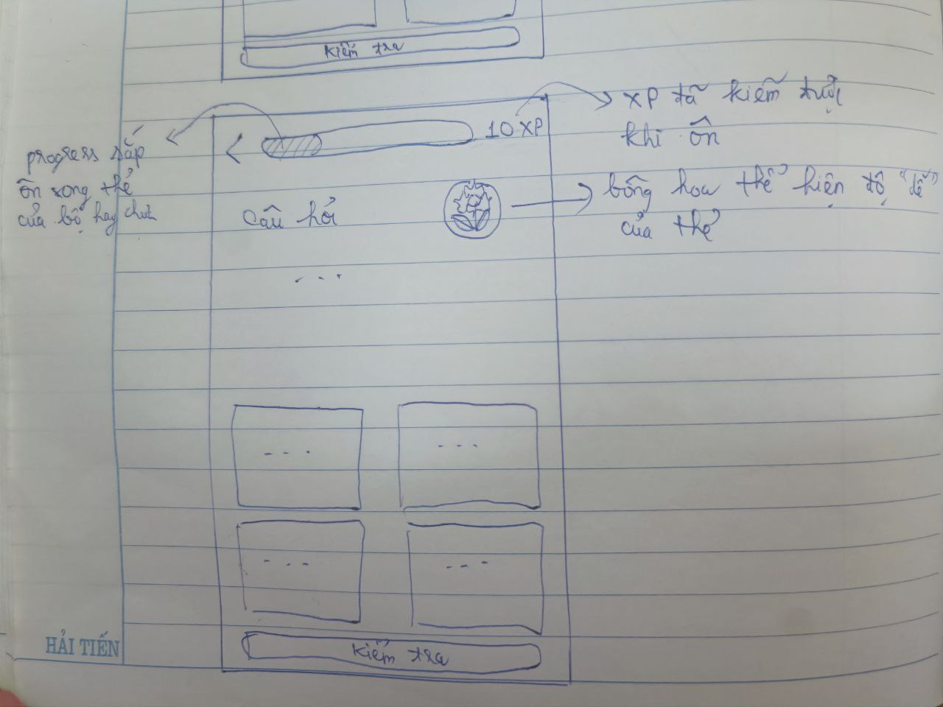

**Thiết kế 2**

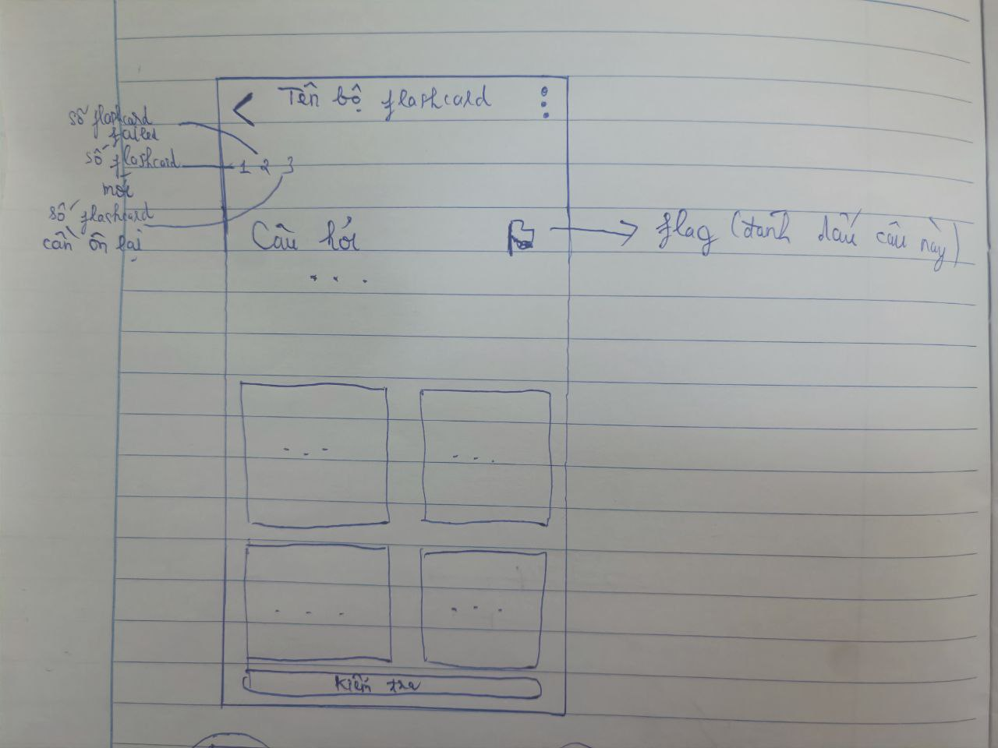

**Thiết kế 3**

Sau khi xem xét các thiết kế được đề xuất, nhóm lựa chọn **Thiết kế 2** vì giao diện sẽ gọn nhẹ và thân thiện hơn với người dùng đặc biệt là lứa tuổi học sinh sinh viên. Không những thế, thanh progress to rõ giúp người dùng dễ biết tiến độ ôn luyện của mình.

## Trang chủ khi người dùng mở ứng dụng

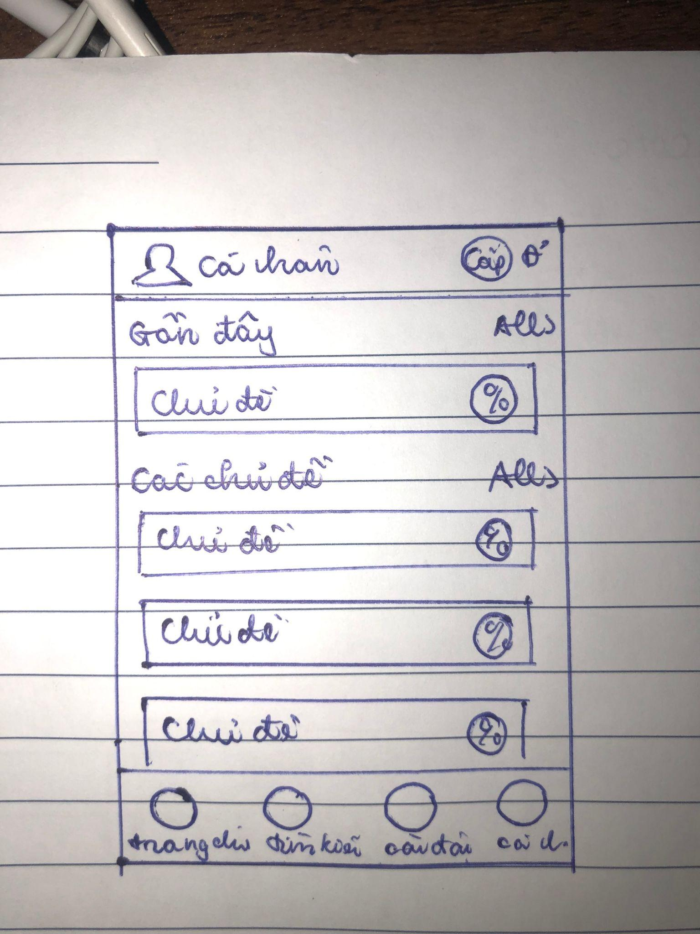

**Thiết kế 1**

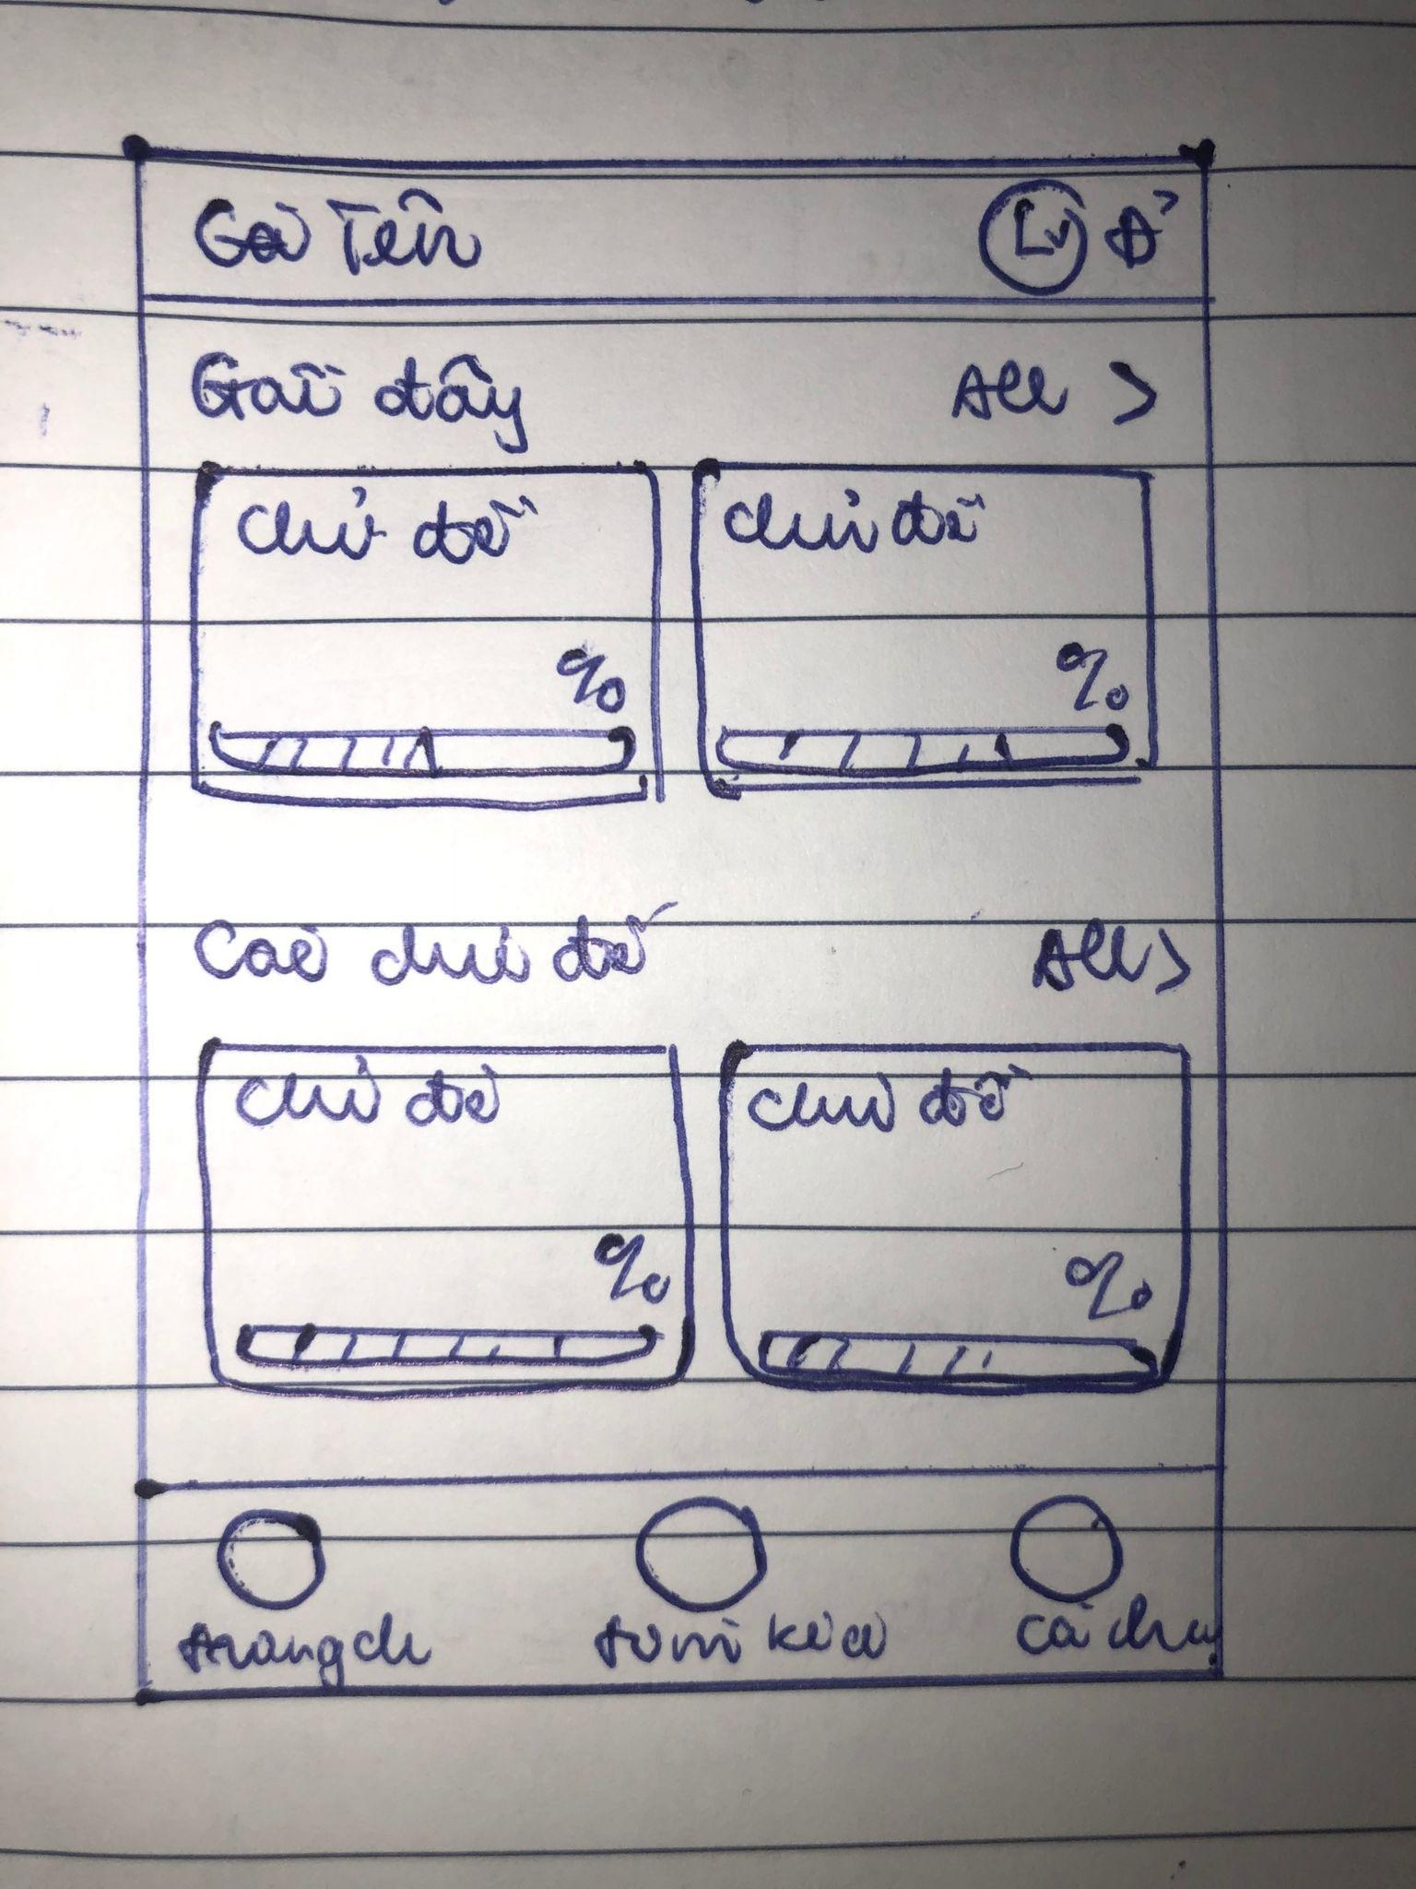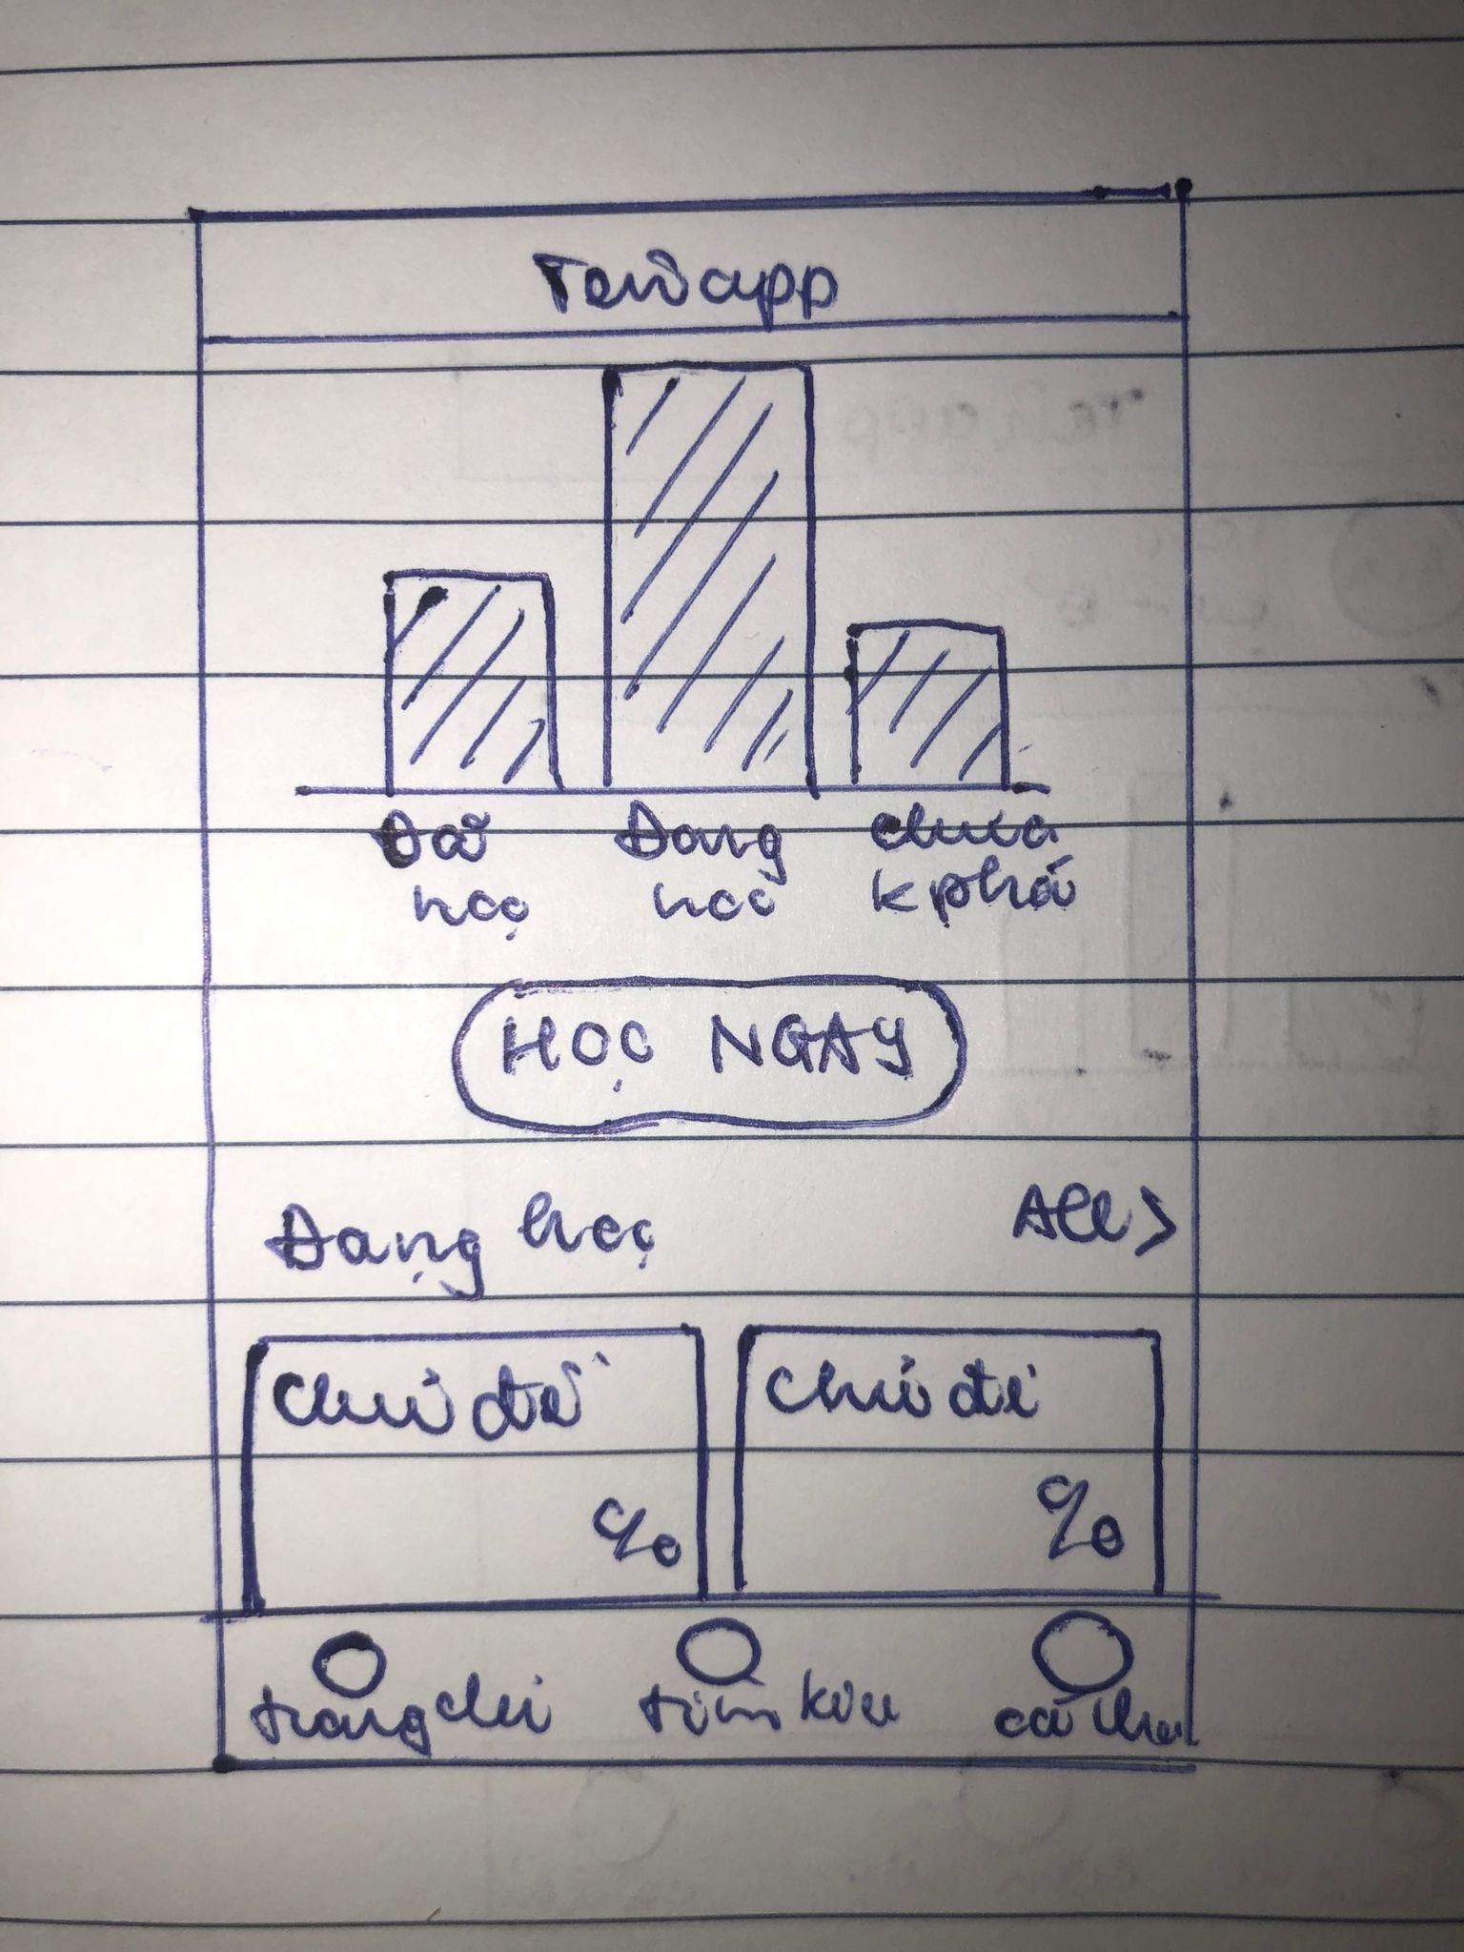

**Thiết kế 2 Thiết kế 3**

Sau khi xem xét các thiết kế được đề xuất, nhóm lựa chọn **Thiết kế 2** vì giao diện sẽ dễ nhìn, phù hợp, hiển thị đủ các mục quan trọng và mục người dùng hay sử dụng khi mở ứng dụng.

## Trang tìm kiếm

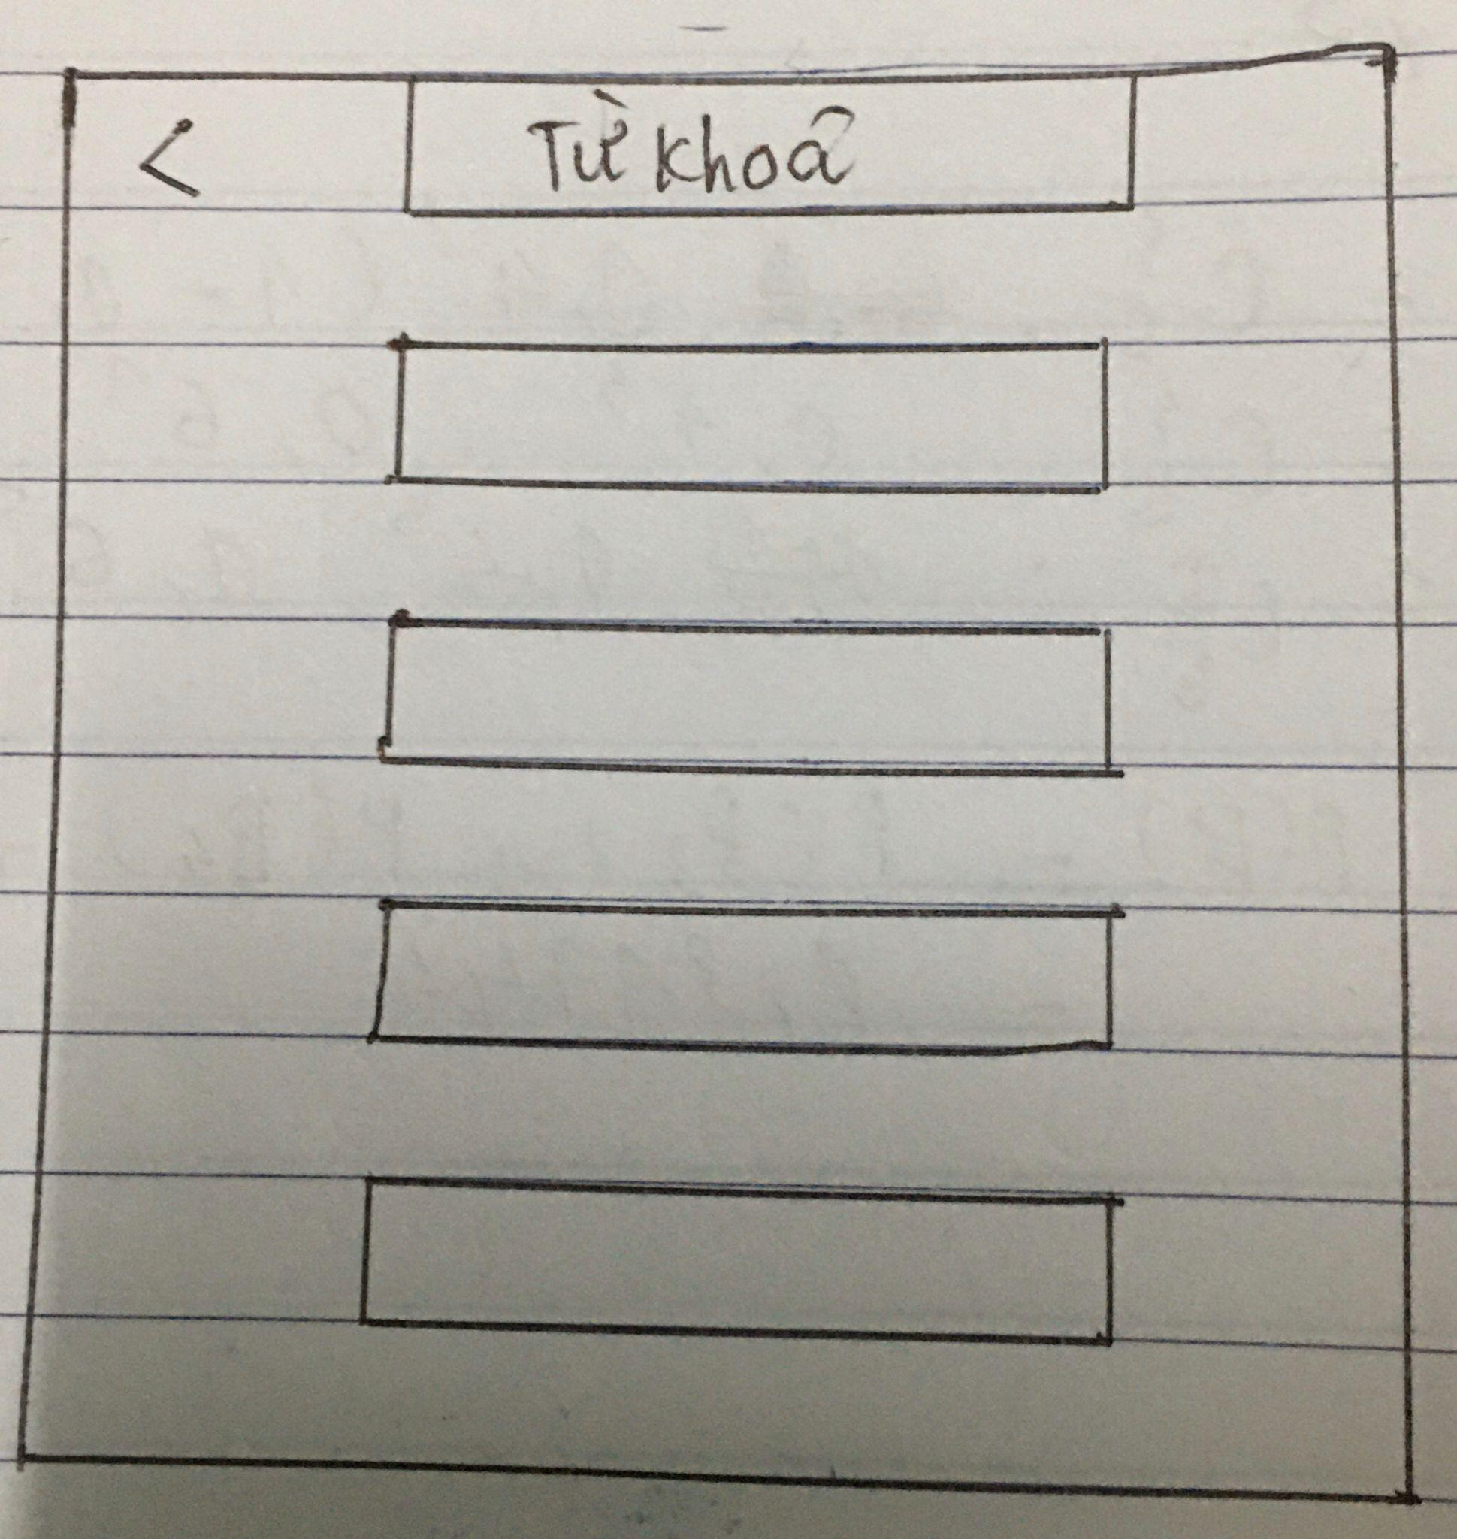 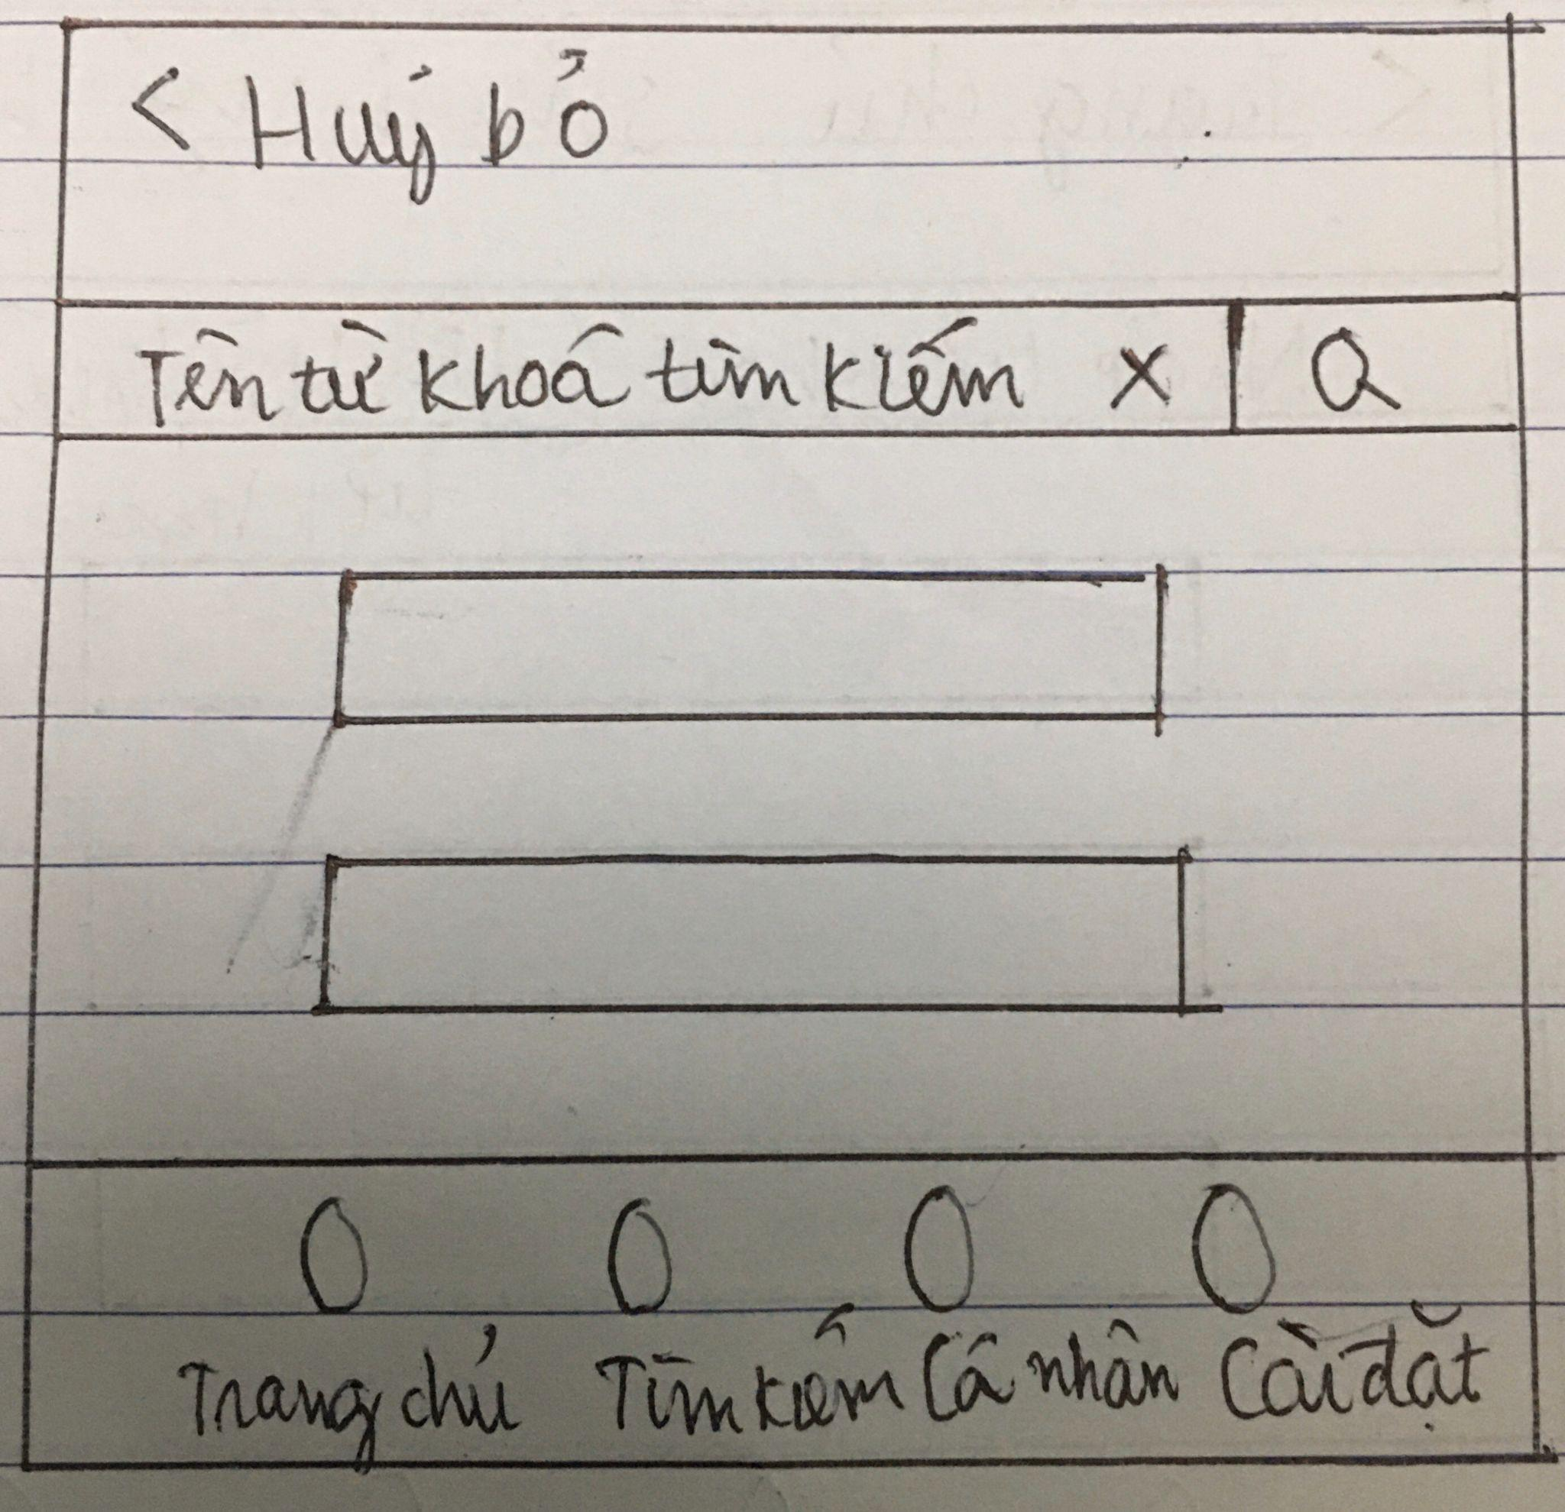

**Thiết kế 1 Thiết kế 2**

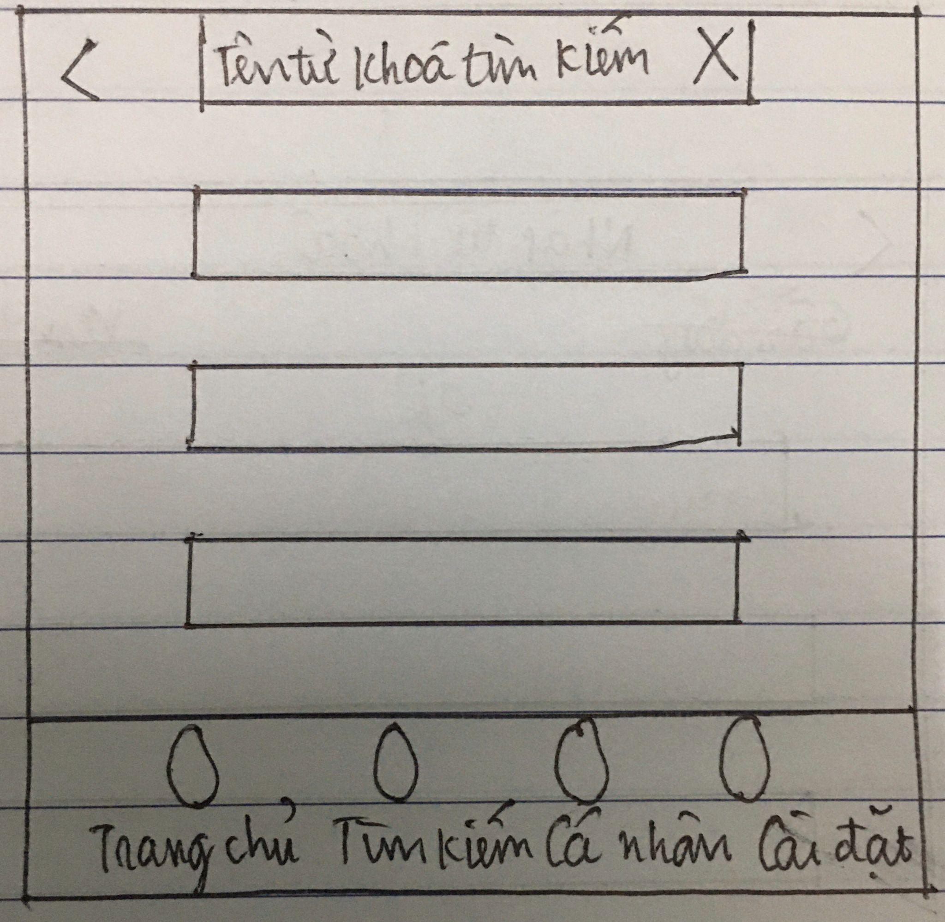

**Thiết kế 3**

Sau khi xem xét các thiết kế được đề xuất, nhóm lựa chọn **Thiết kế 3** vì giao diện sẽ phù hợp với chức năng tìm kiếm, có thể xóa và nhập lại tìm kiếm một cách dễ dàng. Không những thế, không gian đủ lớn để thể hiện các kết quả tìm kiếm một cách phù hợp và dễ nhìn.

# Thiết kế tổng thể

Các giao diện và cửa sổ quan trọng trong ứng dụng:

| Giao diện trang cá nhân để người dùng có thể sử dụng các cài đặt cá nhân hóa | Giao diện học flashcard để người dùng có thể củng cố kiến thức về các di tích văn hóa, lịch sử |
| --- | --- |
| Giao diện trang chủ khi người dùng mở ứng dụng giúp người dùng sử dụng các chức năng chính | Giao diện trang tìm kiếm giúp người dùng tìm kiếm bộ flashcard thích hợp |

# Scenario storyboard

## **UC1: Học flashcard hàng ngày**

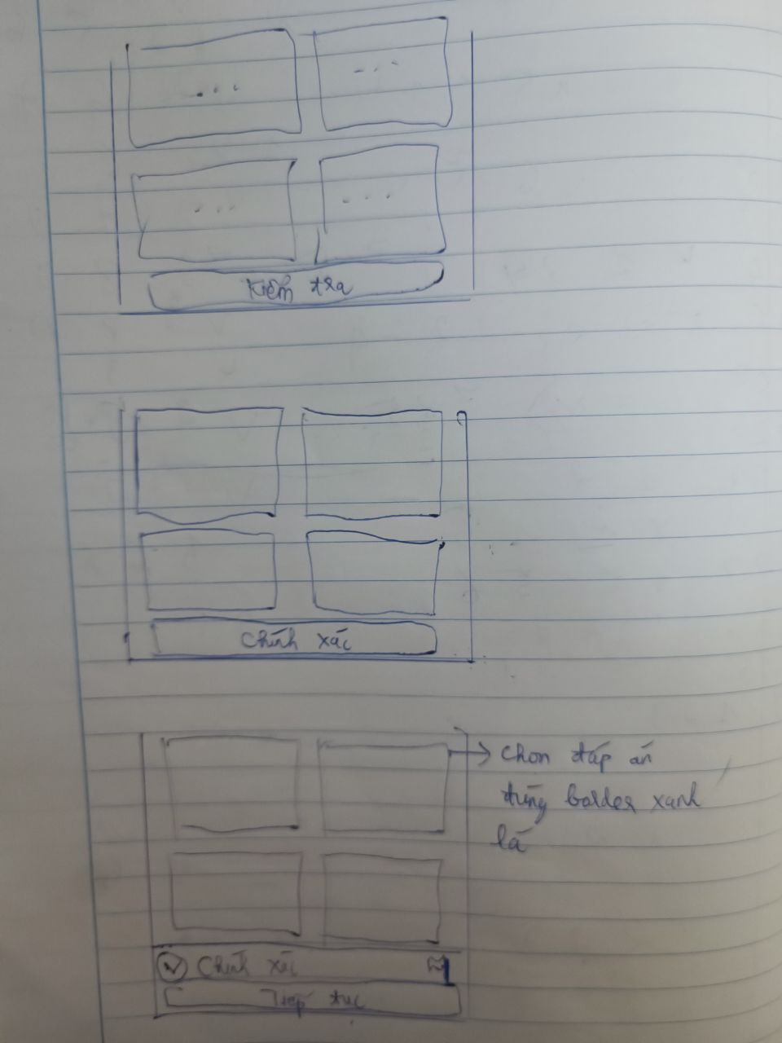

Khi đang học flashcard, người dùng chọn đáp án và nhấn kiểm tra. Nếu đáp án chính xác thì sẽ có hộp thoại “Chính xác" hiện lên ở dưới với màu sắc xanh lá cây. Không những thế, màu viền của đáp án đã chọn cũng chuyển thành màu xanh lá cây. Ngược lại, nếu đáp án chọn là sai thì sẽ thay bằng hộp thoại “Không chính xác" với màu sắc là đỏ nhẹ.

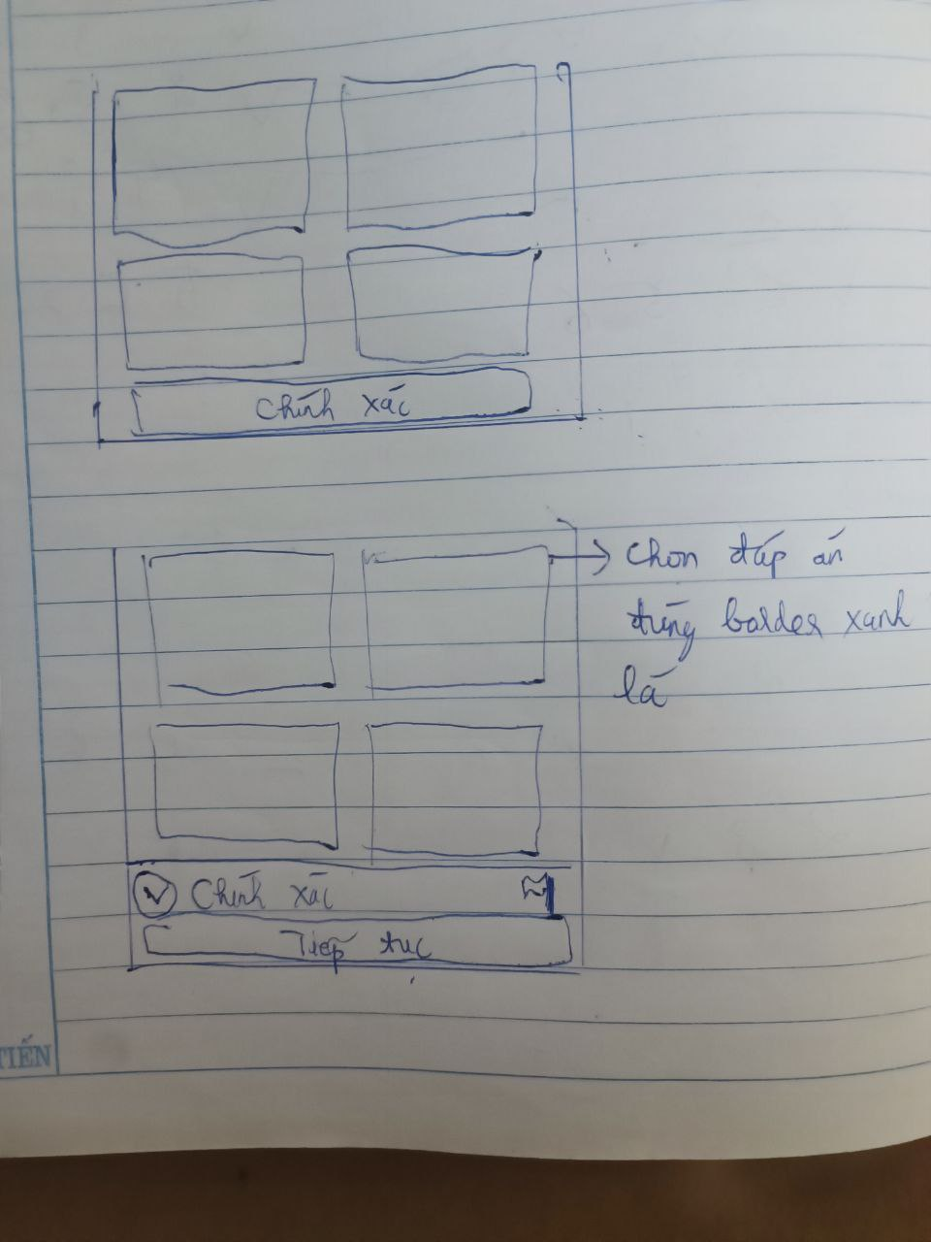

## **UC2: Thêm flashcard vào một bộ bất kỳ**

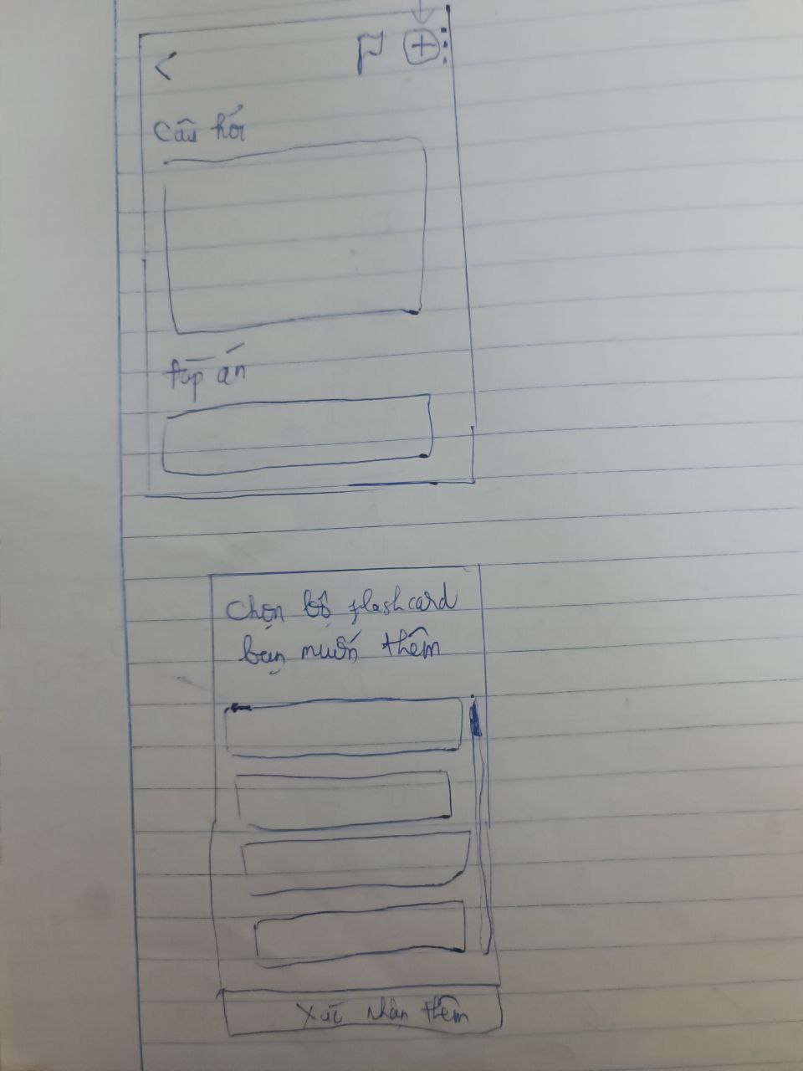 

Khi đang xem một flashcard, người dùng muốn thêm flashcard vào một số bộ flashcard nào đó. Người dùng sẽ bấm vào nút có dấu + ở góc phải trên. Sau khi bấm sẽ có một hộp thoại được pop up lên như hình bên phải. Khi đó người dùng sẽ chọn các bộ (có scrollbar để lướt và chọn) và nhấn xác nhận.

## **UC3: Tìm kiếm bộ flashcard**

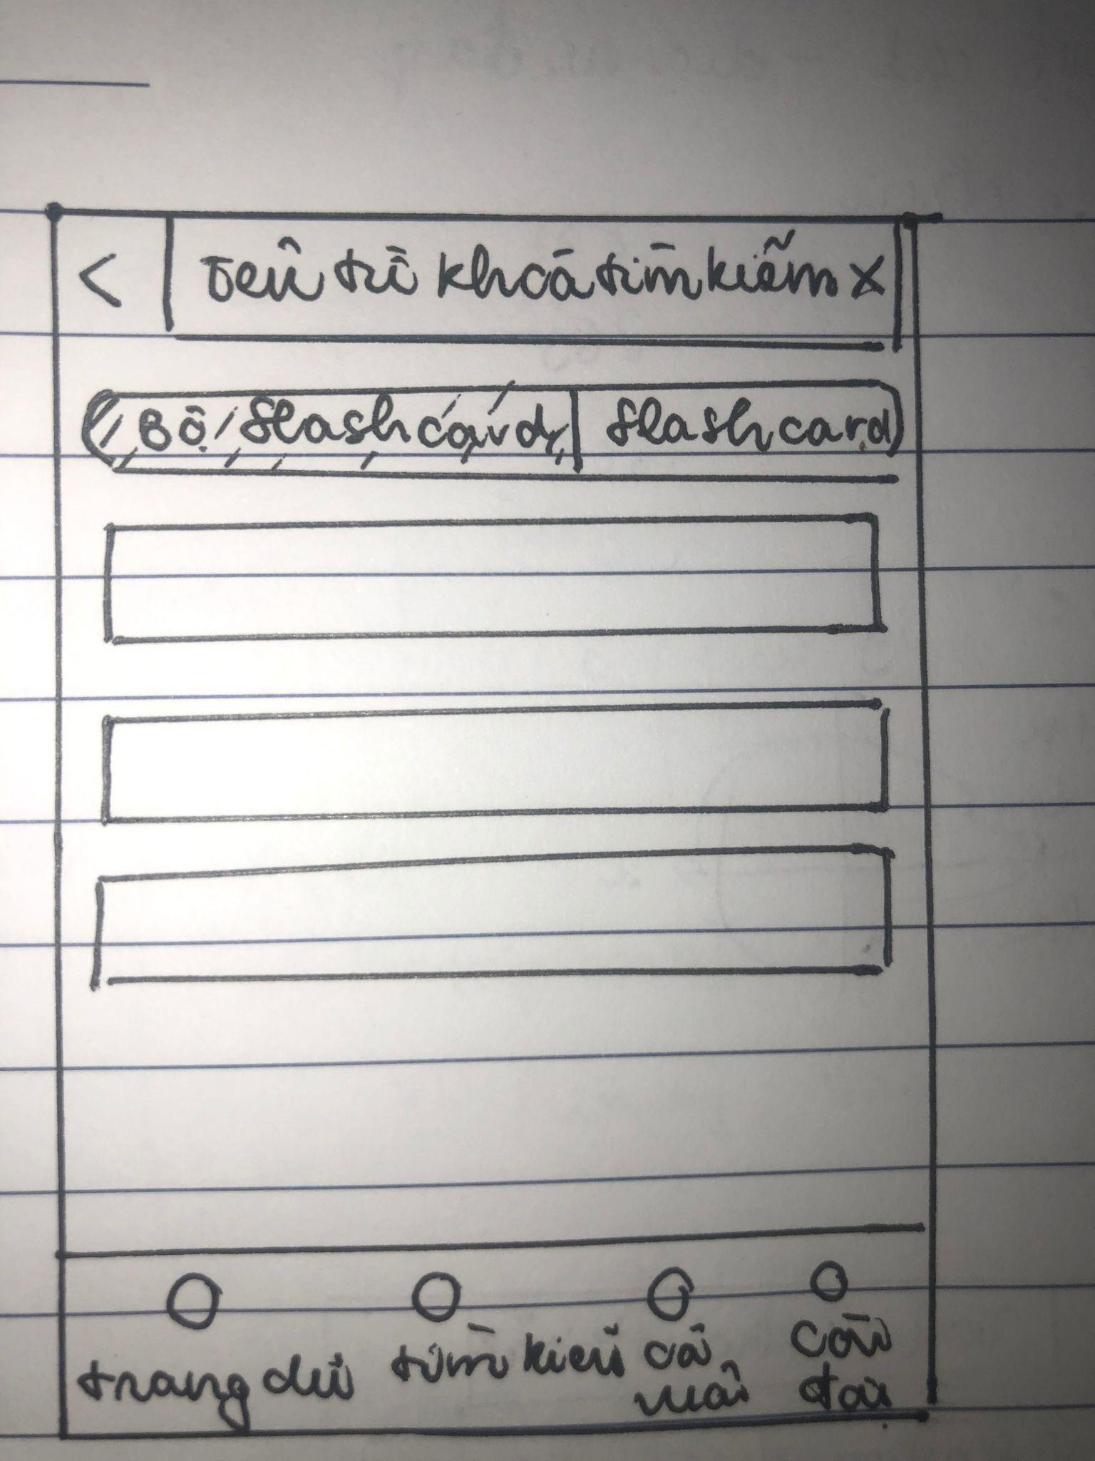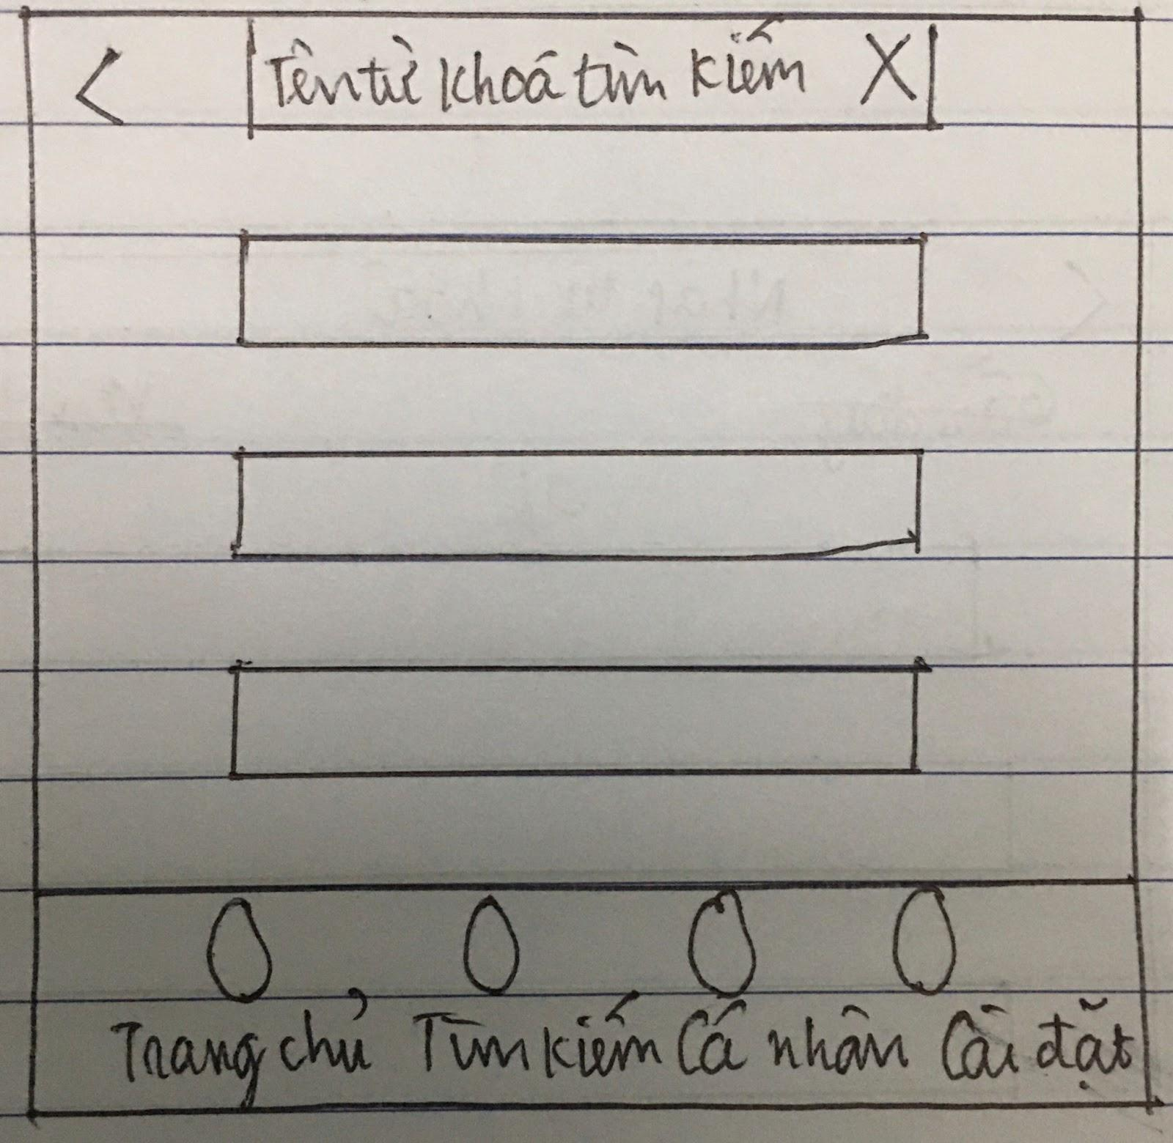

Người dùng chọn mục “Tìm kiếm” ở thanh dưới màn hình và xuất hiện màn hình Tìm kiếm.

Trang Tìm kiếm luôn mặc định bộ lọc “Tìm kiếm theo bộ flashcard”.

Sau khi nhập tên từ khóa cần tìm kiếm thì sẽ xuất hiện 1 danh sách các bộ flashcard có nội dung tương tự từ khóa được nhập

## **UC4: Tìm kiếm 1 flashcard cụ thể**

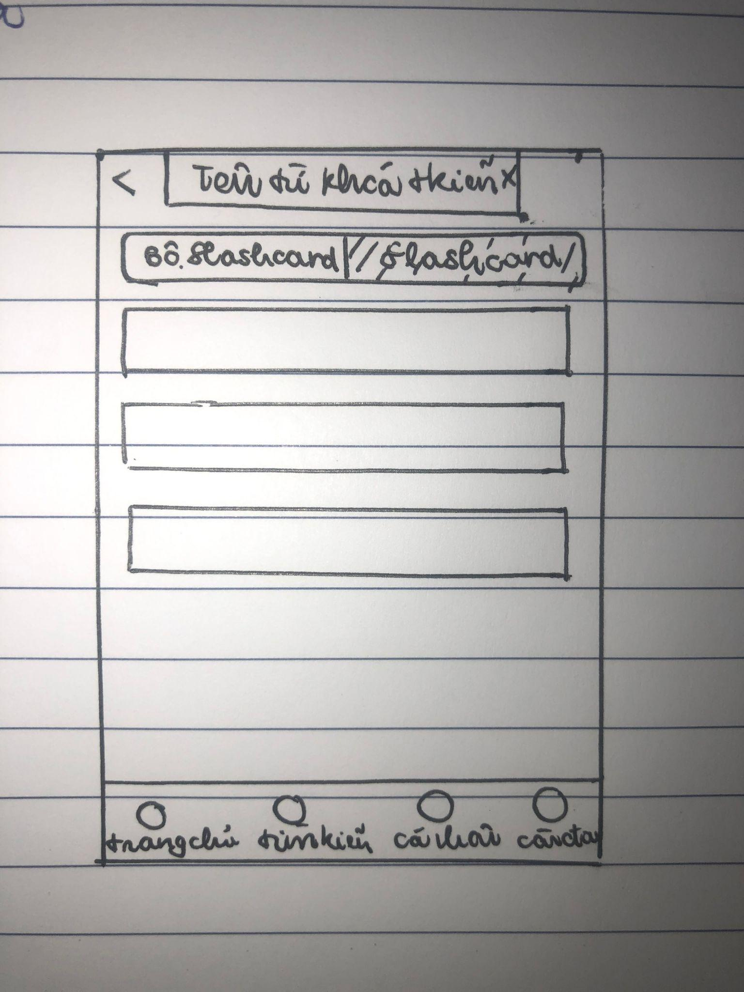

Người dùng chọn mục “Tìm kiếm” ở thanh dưới màn hình và xuất hiện màn hình Tìm kiếm.

Trang Tìm kiếm luôn mặc định bộ lọc “Tìm kiếm theo bộ flashcard” nên người dùng phải chọn vào bộ lọc “Tìm kiếm theo tấm flashcard”

Sau đó nhập tên từ khóa cần tìm kiếm thì sẽ xuất hiện 1 danh sách các tấm flashcard có nội dung tương tự từ khóa được nhập

## **UC5: Đăng nhập**

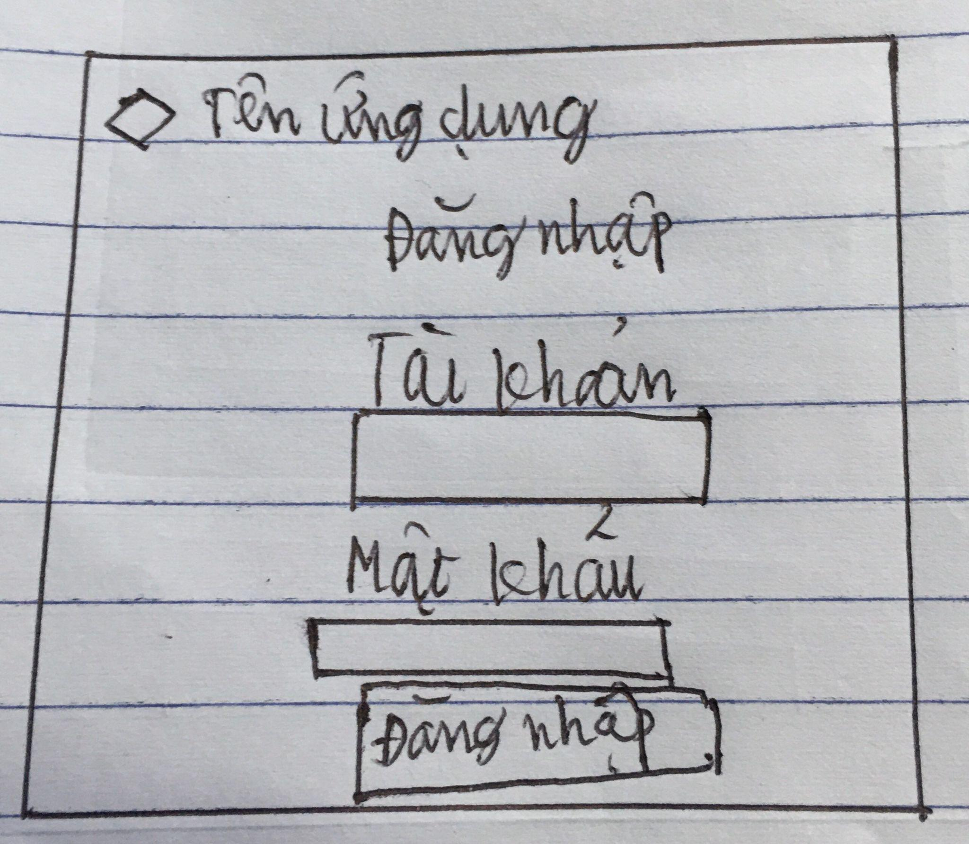

Người dùng muốn đăng nhập vào ứng dụng, nhập tài khoản và mật khẩu của mình vào ô tương ứng, nhấn đăng nhập.

## **UC6: Đăng ký**

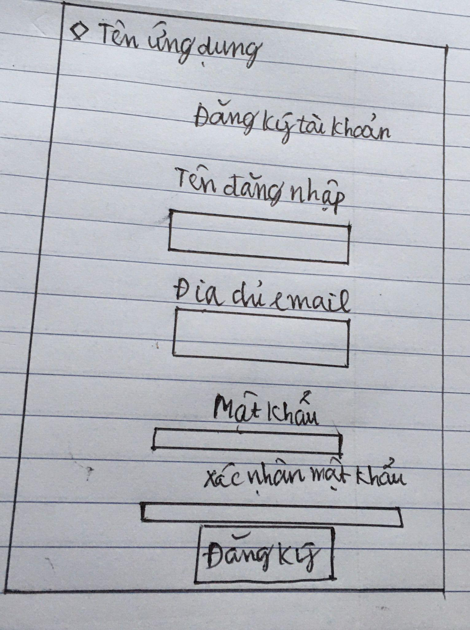

Người dùng muốn đăng ký vào ứng dụng cần nhập đầy đủ thông tin của mình vào ô tương ứng và nhấn đăng ký.



Đăng ký thành công, ứng dụng chuyển sang màn hình trang chủ

## **UC7: Xem tài khoản cá nhân**



Người dùng muốn xem tài khoản cá nhân thì ấn vào mục cá nhân



Sau khi ấn xong ứng dụng sẽ chuyển sang trang cá nhân của người dùng

## **UC8: Chơi game trắc nghiệm**

| Người dùng khi trả lời câu hỏi trắc nghiệm sẽ bao gồm 4 câu trả lời, phần trăm hoàn thành bộ flashcard, và một nút hiển thị câu trả lời. | Trường hợp người chơi trả lời đúng sẽ có một thông báo |
| --- | --- |
| Trường hợp người chơi trả lời sai sẽ có một thông báo |

## **UC9: Daily fact**

| Khi người dùng truy cập vào ứng dụng sẽ có một thông báo vắn tắt hiện lên phía trên bên phải màn hình thông báo về một số thông tin về di tích. Thông báo này có thể thay đổi theo từng cá nhân thông qua việc người dùng chọn những mục mà mình quan tâm. | Khi người dùng nhấn vào thông báo một trang thông tin chi tiết bao gồm hình ảnh và thông tin chi tiết về di tích sẽ được hiện ra. Người dùng có thế tắt trang bằng cách nhấn nút đóng phía dưới cùng. |
| --- | --- |

# Phân công công việc

Sau khi bàn luận, nhóm thống nhất phân công việc cho từng người như sau:

* Báo cáo Tuần 4:
  + **Nguyễn Kim Quang Huy**: thực hiện các mẫu thiết kế về trang chủ khi người dùng mở ứng dụng và các UC3, UC4.
  + **Quách Lê Hải Anh**: thực hiện các mẫu thiết kế về trang tìm kiếm và các UC5, UC6, UC7.
  + **Trương Minh Đức**: thực hiện các mẫu thiết kế về trang cá nhân và các UC8, UC9.
  + **Huỳnh Tiến Dũng**: thực hiện các mẫu thiết kế về trang học flashcard và các UC1, UC2. Tổng hợp bài làm của nhóm.
* Ứng dụng:
  + **Huỳnh Tiến Dũng, Nguyễn Kim Quang Huy**: Thiết kế cơ sở dữ liệu và các chức năng của backend server.
  + **Trương Minh Đức, Quách Lê Hải Anh**: Tìm hiểu các thư viện, lớp giao diện của ngôn ngữ Flutter chuẩn bị cho frontend.